Formulaire Prix ESS

Eléments à revoir/compléter

Page d’accueil des prix sur le site :

* Choix de la région où se trouve la structure
* Choix du prix pour lequel la structure postule
  + Page avec 3 pavés avec 2 phrases descriptives : transition écologique ; égalité femmes-hommes ; innovation sociale

**Pavé pour la TE**

***Candidatez pour le prix ESS de la transition écologique !***

*Description de 2 lignes sur l’engagement TE-ESS*

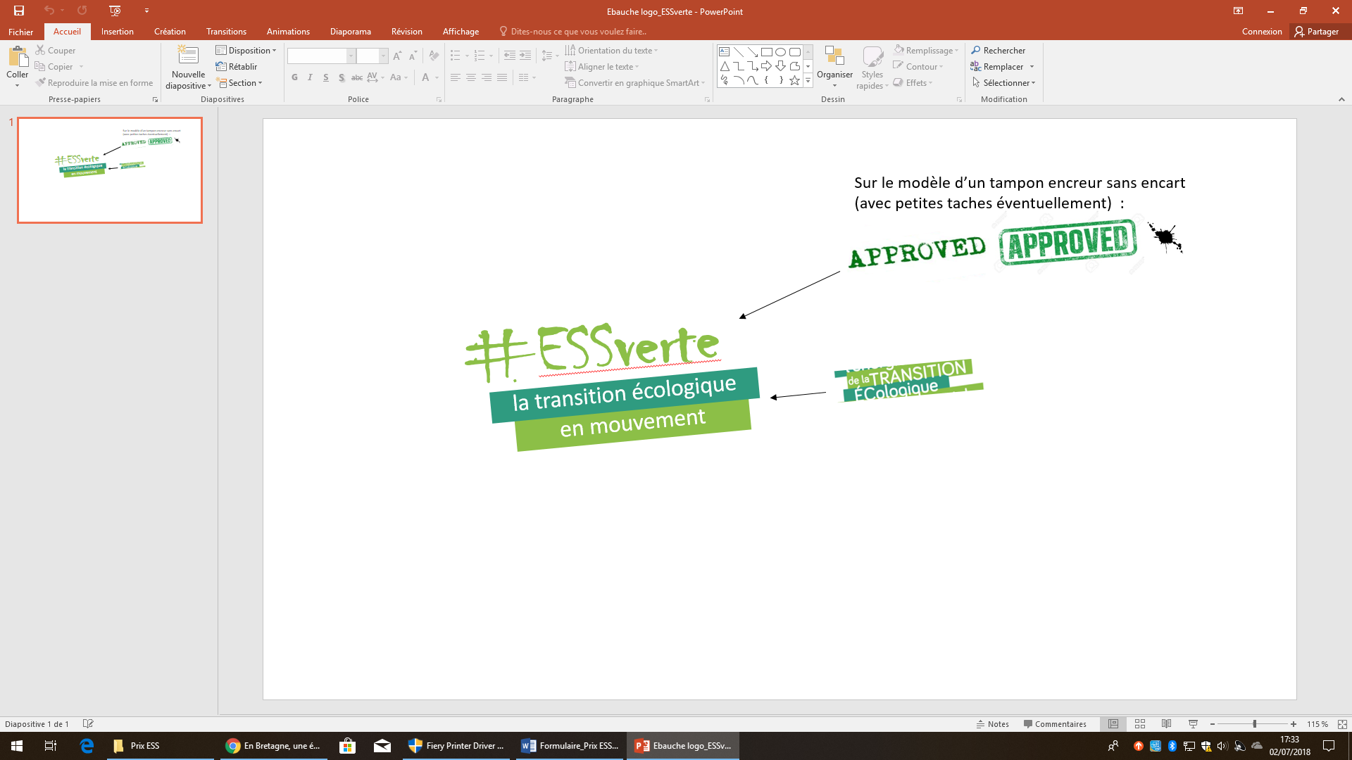

*Bouton qui permet d’accéder au formulaire TE*

Pour la 4ème année consécutive, le réseau des CRESS et le CNCRESS organisent les Prix ESS, récompensant les projets les plus remarquables des entreprises de l’ESS.

**Critères d’éligibilité :**

Pour pouvoir être éligibles à ces Prix, les structures candidates doivent :

* Avoir une structure juridique (les personnes ne sont pas éligibles)
* Les initiatives ou actions exemplaires, novatrices en faveur de l’égalité femmes-hommes ou de la transition écologique doivent être mises en œuvre depuis au moins un an.
* Déposer le dossier complet avant le 26 septembre 2018 sur le site : <http://www.lesprix-ess.org/>

**Calendrier :**

* 5 juillet 2018 : lancement du concours
* 26 septembre 2018 : date limite de dépôt des candidatures / Fin du concours
* Au plus tard le 10 octobre : Jury délibératif régional
* 11 octobre : Comité régional de sélection
* 11 octobre : Jury délibératif national
* 12 octobre au 25 octobre : vote des internautes sur le Prix Coup de Cœur (1 projet par thématique – 3 projets au total pour le choix du prix Coup de cœur)
* 20 au 30 octobre : réalisation des vidéos des lauréats
* 6 novembre : lancement national mois ESS avec remise des prix
* Novembre : remises des Prix ESS régionaux

**Recommandations**

* Lire le règlement avant de remplir le questionnaire.
* Remplir le dossier de candidature en ligne (un dossier papier ne sera pas recevable).
* Respecter la taille des blocs dans la rédaction du questionnaire.
* Date limite de dépôt des candidatures : **26 septembre 2018**

Dossier d’inscription

*\* Les champs marqués d'un astérisque sont obligatoires.*

1. Votre identité

Référent.e de la candidature aux Prix de l'ESS

Nom

[*](javascript:;)



 Prénom

[*](javascript:;)



Fonction



Téléphone



E-mail

[*](javascript:;)



*Si vous ne souhaitez pas modifier votre mot de passe, laissez les champs ci-dessous vides*

Ancien mot de passe



[?](javascript:;)

Nouveau mot de passe



[?](javascript:;)

Confirmez le nouveau mot de passe



[?](javascript:;)

 Inscription à la newsletter

2. Votre structure

Dénomination

[*](javascript:;)



Adresse du siège social de la structure

N°



[?](javascript:;)

Voie

[*](javascript:;)



Complément



CP

[*](javascript:;)



[?](javascript:;)

Ville

[*](javascript:;)



Téléphone :

Courriel :

Site internet :

Adresse de la structure déposant le dossier (si différent du siège social de la structure) : adresse, code postal, ville téléphone, courriel

Nom du/de la représentant.e légal.e de la structure



Prénom



Fonction :

Courriel :

Téléphone :

N° de SIRENE



N° de SIRET

Code APE :

Statut juridique

[*](javascript:;)



Penser à ouvrir un champ libre « Précisez : » quand la personne coche « Autre » dans la liste déroulante

*(Association, coopérative, Mutuelle, Fondation, Société commerciale de l’ESS)*

* Structure d’Insertion par l’Activité Economique
* Structure agrée « entreprise solidaire d’utilité sociale »

Secteur d'activité principal

[*](javascript:;)

Supprimer « transversal ESS » dans la liste déroulante



Nombre de bénévoles :

Nombre d’adhérent.e.s :

Nombre de salarié.e.s (en ETP) :

[~~*~~](javascript:;)

~~~~

La structure qui dépose le dossier de candidature appartient-elle à un groupe ?

Si oui, lequel ?

Logo de la structure*

[Uploadez votre image](javascript:;)

3. Votre projet

Attention ! Les textes ci-après seront utilisés dans nos présentations web si vous faites partie des structures nominées. Nous vous remercions de rédiger de façon claire dans la limite du nombre de signes proposés.

Résumez votre projet (5 lignes maximum)

(*Objectifs, secteur d’activité, parties prenantes concernées et leurs rôles respectifs,* *territoire, produits et services proposés, caractéristiques marquantes, innovations technologiques et/ou organisationnelles, etc.*)

[*](javascript:;)



En une phrase, quel est le défi de votre structure ?

*(indiquer précisément le nombre de caractères espaces compris)*

[*](javascript:;)



En quoi votre projet est-il innovant ?

*(indiquer précisément le nombre de caractères espaces compris)*

*



En quoi l'activité de votre structure a-t-elle un fort impact en faveur de la transition écologique (énergie, matières et déchets, pollutions de l’air, de l’eau et des sols, biodiversité, changement de comportement, etc.) ?

*(indiquer précisément le nombre de caractères espaces compris)*

[*](javascript:;)



Quel(s) indicateur(s) utilisez-vous pour mesurer votre impact ?

*Veuillez présenter des indicateurs-clés* ***chiffrés*** *montrant l'efficacité de votre action en utilisant vos résultats obtenus par rapport à une situation de référence que vous préciserez (ex : tonnages d’objets réemployés/réutilisés, économie d’énergie, nombre de personnes sensibilisées, etc.)*

[*](javascript:;)



Quels sont les parties prenantes (bénévoles, salarié.e.s, …) et partenariats créés et quelle est la nature de leur implication ?

[*](javascript:;)



Quel est le modèle économique de votre structure et sur quels éléments s’appuie sa pérennité *?*

*(indiquer précisément le nombre de caractères espaces compris)*

[*](javascript:;)



Votre activité est-elle reproductible sur un autre territoire ? Si oui, merci de préciser les éléments pouvant être répliqués et vos éventuelles perspectives en la matière.

[*](javascript:;)

*(indiquer précisément le nombre de caractères espaces compris)*



Quels sont vos projets pour prolonger ou développer votre engagement en faveur de la transition écologique ?

[*](javascript:;)

*(indiquer précisément le nombre de caractères espaces compris)*



**Uploadez vos images**

Attention ! Les images ci-après seront utilisées dans nos présentations web si vous faites partie des structures nominées. Nous vous remercions de nous transmettre des images libres de droit pour pouvoir les utiliser librement.

4. Pièces nécessaires à votre candidature

Pour toutes les entreprises

* Bilan et compte de résultat
* Prévisionnel d’activité de l’année en cours

Pour les associations

* Les statuts datés et signés

Pour les autres personnes morales (SCOP, SCIC, SARL, etc.)

* Les statuts de l’entreprise

Pour les organismes agréés « entreprise solidaire » prochainement ESUS

* Copie de la notification d’agrément solidaire délivrée par la Préfecture en cours de validité

Facultatif : Présentation de votre structure (plaquettes)

[*](javascript:;)

[Uploadez votre fichier](javascript:;)

[*](javascript:;)

[Uploadez votre fichier](javascript:;)

[*](javascript:;)

[Uploadez votre fichier](javascript:;)

[~~*~~](javascript:;)

Pour finaliser votre inscription, veuillez cocher la case ci-dessous

 J'ai pris connaissance et j'accepte le [Règlement du Concours du Prix de l'ESS](http://www.lemois-ess.org/media/pdf/Reglement_concours_Prix_ESS.pdf)

**ATTESTATION SUR L’HONNEUR**

**LES PRIX ESS - ANNÉE 2018**

Cette fiche doit obligatoirement être remplie pour toute demande.

Je soussigné.e, ………………………………………………………………………………………….

Représentant.e légal.e de l’entreprise ………………………………………………………………… :

* Certifie que l’organisme est régulièrement déclaré,
* Certifie que l’organisme est en règle au regard de l’ensemble des déclarations sociales et fiscales ainsi que des cotisations et paiements correspondants,
* Certifie exactes et sincères les informations du présent dossier, notamment l’approbation du budget par les instances statutaires,
* Certifie respecter le règlement des Prix ESS©
* Certifie être en conformité avec la législation française.

Fait le ………………………………………… À …………………………………………

Signature